|  |
| --- |
| PERIGORD Blanc - Région ST PIERRE DE CHIGNAC |

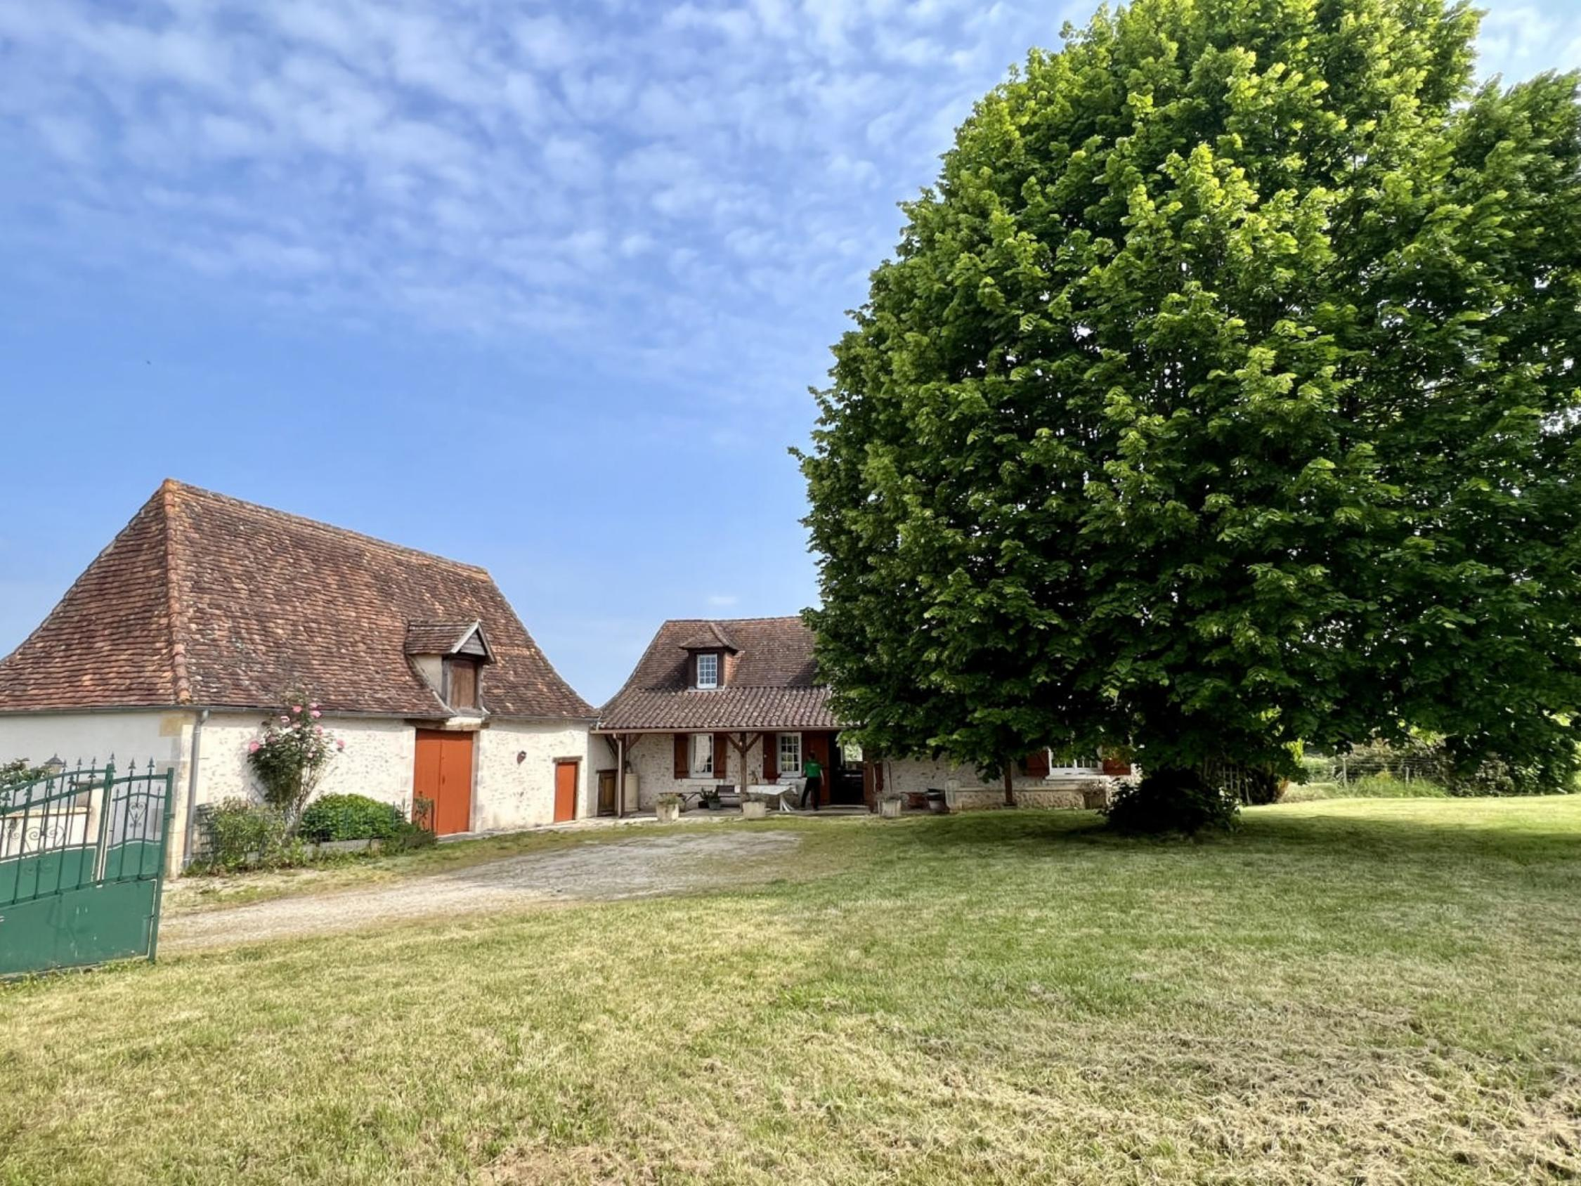

Réf: MP113714

360 000 € honoraires inclus à la charge de l'acheteur.

En Périgord noir, au cœur des sites touristiques, ensemble de caractère au calme mais non isolé sur plus de 1 hectares de terrain.

Proche des sites les plus touristiques du Périgord noir, cet ensemble de caractère vous inspirera détente et profonde sérénité.

C'est dans un cadre calme et arboré, qu'avec caractère cette maison vous accueillera pour vous faire partager sa beauté et sa douceur.

De nombreux abris et dépendances vous permettrons d'y ranger vos outils d'apprenti maraîcher. Terrain de plus de 1 hectares.

Les informations sur les risques auxquels ce bien est exposé sont disponibles sur le site Géorisques: www.georisques.gouv.fr

|  |  |  |  |  |  |  |
| --- | --- | --- | --- | --- | --- | --- |
| |  |  | | --- | --- | | IMG_E5562 | IMG_E5564 | | IMG_E5567 | IMG_E5565 | | IMG_E5547 | IMG_E5552 | |

|  |  |  |  |  |  |  |
| --- | --- | --- | --- | --- | --- | --- |
| |  |  |  | | --- | --- | --- | | Caractéristiques: | | | | * Type: Maison Ancienne * Mitoyenneté: Aucune | * Etat: A rafraîchir * Surf. hab: 120 m² * Terrain: 10 000 m² * Séjour: 27 m² * Campagne non-isolée * Exposition: Sud Ouest | * 4 chambres * 1 s.d.b * 11 pièces * 4 garages * 4 parkings * Cuisine: Indépendante * Chauffage: Géothermique | |

|  |  |  |  |  |
| --- | --- | --- | --- | --- |
| |  |  | | --- | --- | | Détails complémentaires: | | | Situation du bien:   * Campagne non isolée   Rez de Jardin:   * Cave de 25m². * 2 Chambres de 10m² chacune. * Couloir de 5m². * Cuisine équipée, avec une cheminée à foyer ouvertde 19m². * Pièce à vivre de 21m². * Salle d'eau * Salon de 27m². * WC   1er étage:   * 2 Chambres mansardées:de 27m² au sol et 14m² au sol. * Grenier * WC avec dégagement.   Dépendances:   * Appentis 32m² * Grange Ancienne grange à vaches de 49m² avec grenier. * 3 Hangars Hangar noix: 66m² , Hangar bateaux: 36m² , Hangar tracteur: 20m². * Local technique Chaufferie géothermie de 10m².   DPE:   * Consommation énergétique en énergie primaire 147,00 KWHep/m²an * Emission de gaz à effet de serre 4,00 Kgco2/m²an   Chauffage:   * Géothermie   Equipements divers:   * Double vitrage PVC | Equipements divers (suite):   * Fosse septique * Production eau chaude chauffe-eau électrique. * 2 Cheminées   Equipements Electrique:   * Portail électrique   Fenêtres:   * PVC double vitrage * Volets bois   Services:   * 2 Aéroports Bergerac 1heure, Brive 2 heures. * Autoroute 15 minutes: Saint-Laurent/Manoire * Calme * Commerces 10 mn. * Dépendance * Ecole 10 minutes * Gare 15 minutes Saint-Laurent/Manoir * Gîtes * Hôpital 30 minutes Périgueux * Internet / ADSL * Monument historique * Vue * Plain-pied   Terrain:   * Allée privée * Arboré * Cloturé * Portail * prairie * Terrasse une terrasse couverte à l'entrée   Toiture:   * Tuiles   Vue:   * Dégagée * Vue sur forêt/bois * Vue sur jardin | |

|  |  |  |  |  |  |  |  |  |
| --- | --- | --- | --- | --- | --- | --- | --- | --- |
| |  |  | | --- | --- | | Consommations énergétiques: | | |  |  | | **147 KWHep/m² an** | **4 Kg CO2/m² an** | | **Classe DPE - C** | **Classe GES - A** | |

**Taxe foncière: 527 €**

**Agent responsable du dossier**: Monsieur Ludovic MONS

E-mail: mperigord@wanadoo.fr

Mobile: 0672150964

Les informations sont données à titre informatif et non contractuel.